Могут ли списать в 2024 году средства с ЕНС индивидуального предпринимателя, в счет уплаты имущественных налогов физического лица?
05.12.2024
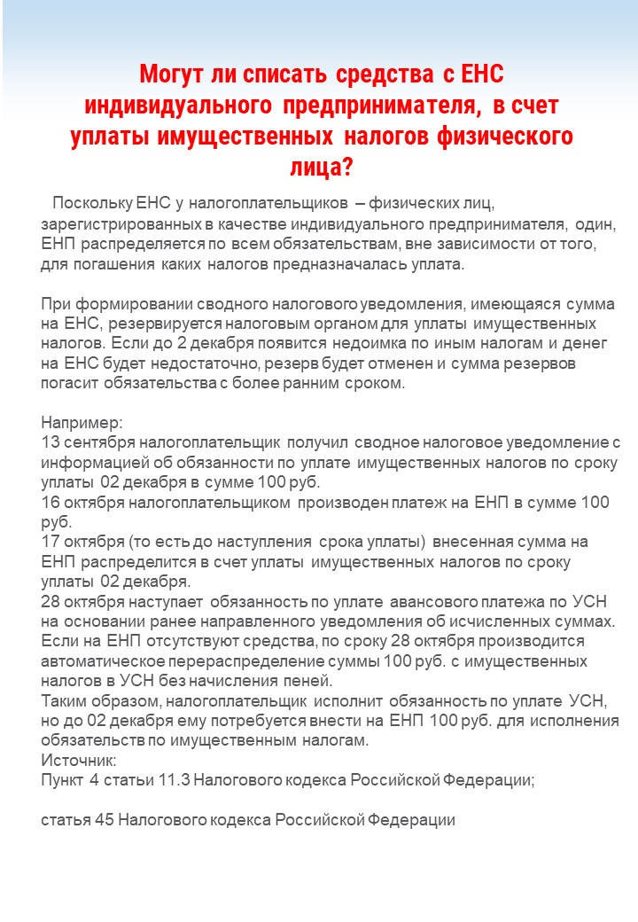

Адрес страницы: http://moskvoreche-saburovo.mos.ru/law-and-order/detail/12703077.html
Управа района Москворечье-Сабурово города Москвы

